


Инструкция проектировщика.
Использование в Autodesk Revit
BIM-моделей «Омский завод ЦСП SPgroup»
(Перегородки, полы, крыши
в основе ЦСП)

Версия 1.0
Москва, 2025
Содержание
ПЕРЕЧЕНЬ МОДЕЛЕЙ 3
ЗАГРУЗКА МОДЕЛЕЙ С САЙТА BIMLIB 6
ЗАГРУЗКА МОДЕЛЕЙ В ПРОЕКТ AUTODESK REVIT 8
РАБОТА С МОДЕЛЯМИ 10
РАБОТА СО СПЕЦИФИКАЦИЯМИ 15
КОНТАКТНАЯ ИНФОРМАЦИЯ 18

ПЕРЕЧЕНЬ МОДЕЛЕЙ
Данный комплект предназначен для применения проектными, строительно-монтажными организациями, предприятиями, иными юридическими и физическими лицами при проектировании жилых и административных зданий, объектов социально-культурного и коммунально-бытового назначения, объектов и инженерных сооружений систем коммунальной и транспортной инфраструктуры и иных объектов (объекты культуры, образования, здравоохранения, спортивные здания и сооружения, здания и сооружения производственного назначения, здания и сооружения энергетики, нефтегазового комплекса, транспорта, связи, сельского и водного хозяйства).
В данной разработке представлены модели перегородок, полов и крыш «SPgroup». Версия файлов Autodesk Revit 2019. Общие параметры семейства – Параметры ФОП 2021 для шаблона Autodesk.
Модели выполнены в категории «Стены», «Перекрытия» и «Крыши» с настройкой вида поверхности для каждого типа отображения. На «Реалистичном» виде – реальная текстура плиты согласно текстуре и цвету по каталогу производителя, на «Тонированном» виде - штриховка в виде соответствующей текстуры и соответствующий типу плиты цвет поверхности, на виде «Скрытая линия» - отображается только штриховка, согласно текстуре плиты.
№ | Наименование | Изображение | Примечание
1 | SP_Перегородка_На деревянном каркасе_SPgroup  В основе ЦСП  (1800x1200x10мм; 1800x1200x12мм; 3600x1200x10мм; 3600x1200x12мм;) | 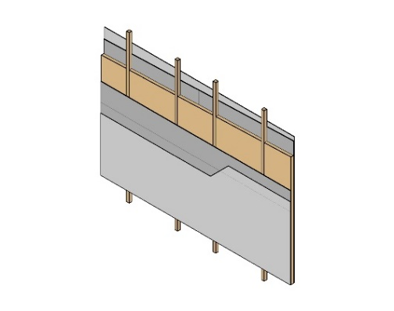 | В семействе создано 4 типоразмера перегородок  (1800x1200x10мм; 1800x1200x12мм; 3600x1200x10мм; 3600x1200x12мм;)
2 | SP_Перегородка_На металлическом каркасе_SPgroup  В основе ЦСП  (1800x1200x10мм; 1800x1200x12мм; 3600x1200x10мм; 3600x1200x12мм;) | 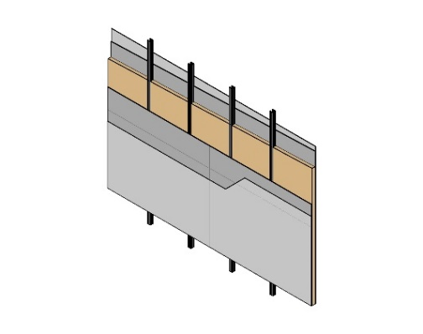 | В семействе создано 4 типоразмера перегородок  (1800x1200x10мм; 1800x1200x12мм; 3600x1200x10мм; 3600x1200x12мм;)
3 | SP_Полы по грунту_SPgroup  В основе ЦСП  (1800x1200x16мм; 1800x1200x20мм; 3600x1200x16мм; 3600x1200x20мм;) | 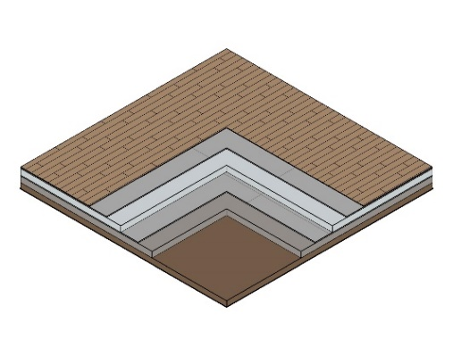 | В семействе создано 4 типоразмера полов  (1800x1200x16мм; 1800x1200x20мм; 3600x1200x16мм; 3600x1200x20мм;)
4 | SP_Полы в деревянных перекрытиях_SPgroup  В основе ЦСП  (1800x1200x12мм; 3600x1200x12мм;) | 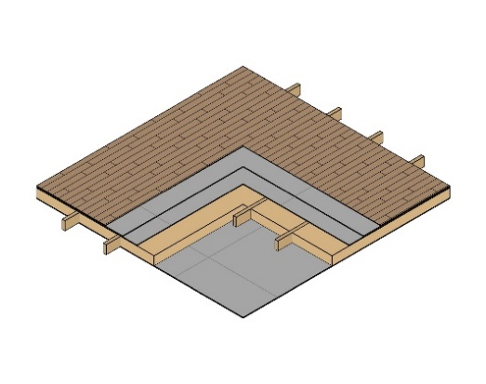 | В семействе создано 2 типоразмера полов  (1800x1200x12мм; 3600x1200x12мм;)
5 | SP_Кровля плоская неэксплуатируемая по основанию из профнастила_Тип1  В основе ЦСП  (1800x1200x10мм; 1800x1200x12мм; 3600x1200x10мм; 3600x1200x12мм;) | 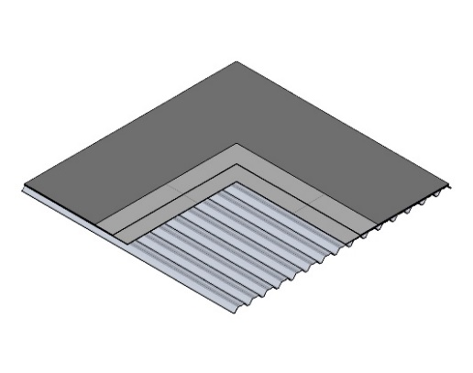 | В семействе создано 4 типоразмера полов  (1800x1200x10мм; 1800x1200x12мм; 3600x1200x10мм; 3600x1200x12мм;)
6 | SP_Кровля плоская неэксплуатируемая по основанию из профнастила_Тип2  В основе ЦСП  (1800x1200x10мм; 1800x1200x12мм; 3600x1200x10мм; 3600x1200x12мм;) | 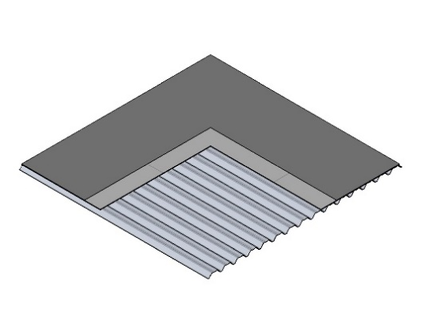 | В семействе создано 4 типоразмера полов  (1800x1200x10мм; 1800x1200x12мм; 3600x1200x10мм; 3600x1200x12мм;)
7 | SP_ Кровля не эксплуатируемая, для крыш с нижним уклонообразующим слоем по ж/б плите  В основе ЦСП  (1800x1200x10мм; 1800x1200x12мм; 3600x1200x10мм; 3600x1200x12мм;) | 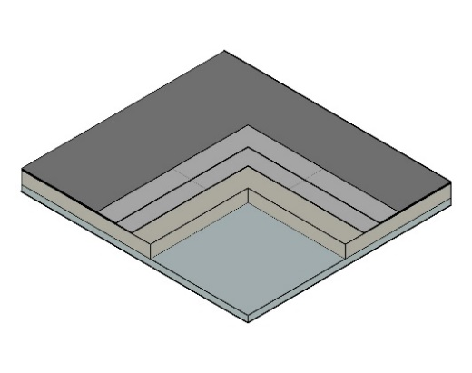 | В семействе создано 4 типоразмера полов  (1800x1200x10мм; 1800x1200x12мм; 3600x1200x10мм; 3600x1200x12мм;)

Пример проработки отображения моделей:
Реалистичный стиль | Тонированный вид | Скрытая линия
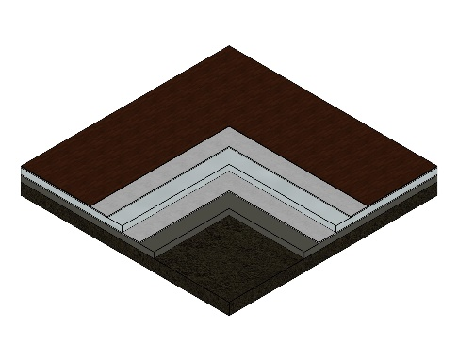 | 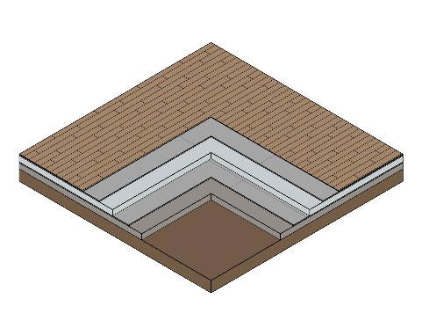 | 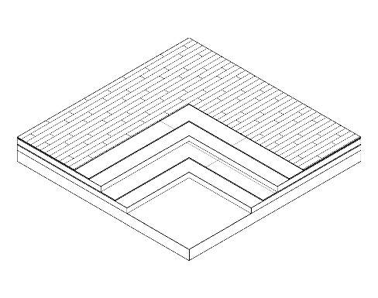

ЗАГРУЗКА МОДЕЛЕЙ С САЙТА BIMLIB

Модели системных семейств стен, перекрытий, крыш компании «SPgroup» можно скачать с сайта BIMLIB. Для скачивания файлов моделей вам достаточно регистрации в качестве проектировщика.
Зайдите на сайт https://bimlib.pro
Нажмите ссылку «Войти» (в правом верхнем углу сайта)
Введите свой ЛОГИН и ПАРОЛЬ и нажмите «Войти» или «Регистрация»
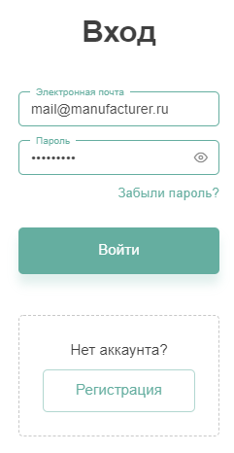
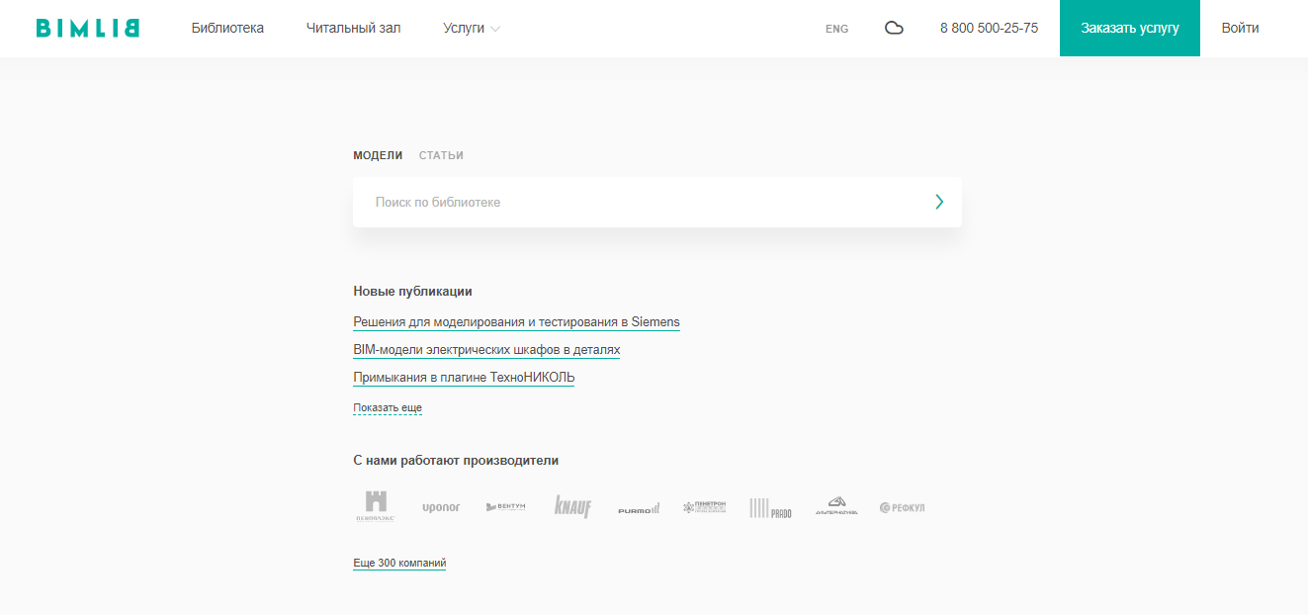

Затем перейдите в раздел «Библиотека» и строке поиска введите «SPgroup» либо название конкретно интересующей Вас модели.
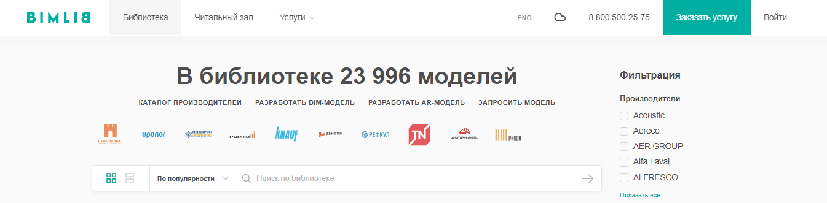
Выбрав нужную модель из списка результата поиска, необходимо кликнуть на название модели. Произойдет переход в карточку товара, где может содержаться актуальная информация о продукте. Чтобы скачать BIM модель данного продукта, необходимо кликнуть по кнопке «Скачать 3D-модель» и выбрать требуемый тип файла в раскрывающемся списке форматов.
Таким образом, модель сохранена на вашем локальном компьютере.

ЗАГРУЗКА МОДЕЛЕЙ В ПРОЕКТ AUTODESK REVIT
Проектировщик может использовать модели, хранящиеся на его локальном компьютере или сервере компании, либо скачивать с сайта https://bimlib.pro непосредственно в проект Revit, используя плагин BIMLIB.
Нажмите на «Облако» для того, чтобы загрузить плагин на свой ПК. Выполните установку плагина, запустив установщик (загруженный файл) bimlib.msi.
После установки, на панели ЛЕНТА Revit, появится вкладка BIMLIB®
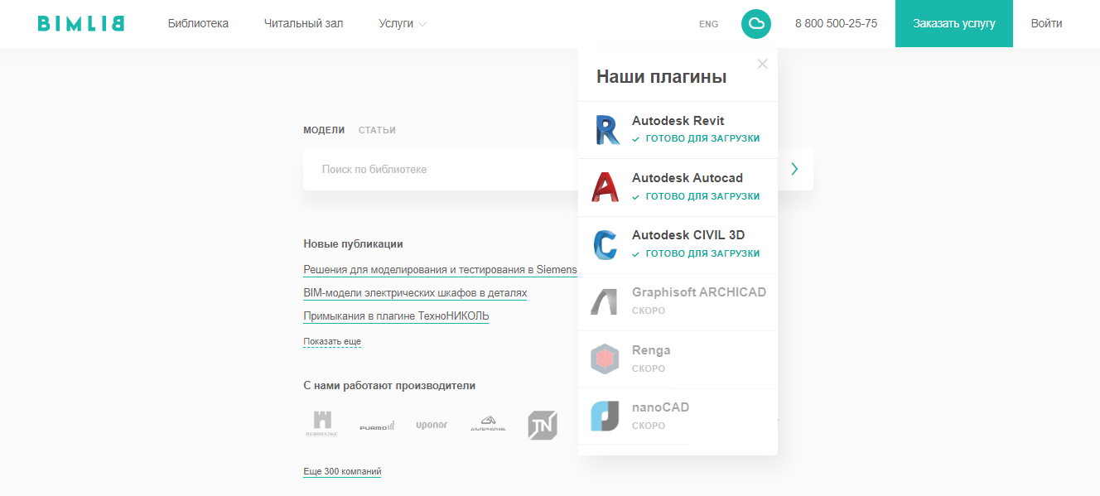
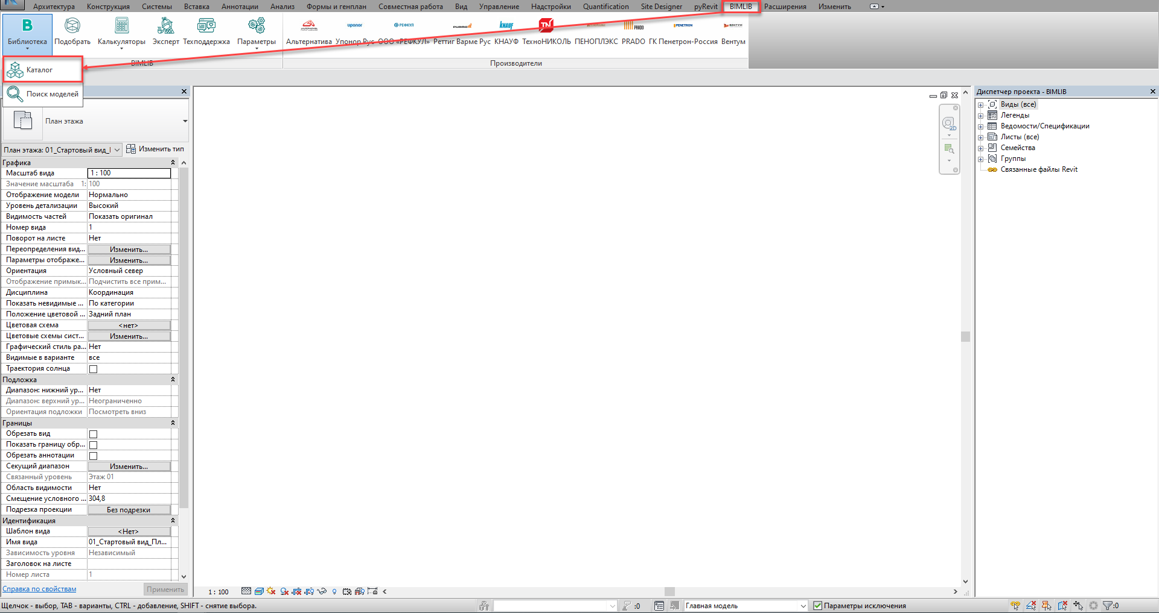
Кликните «Аккаунт» и выполните вход в учетную запись. Если у Вас еще нет учетной записи, то пройдите быструю регистрацию.
Чтобы загрузить нужную модель в проект, Кликните кнопку «Библиотека» => «Каталог».
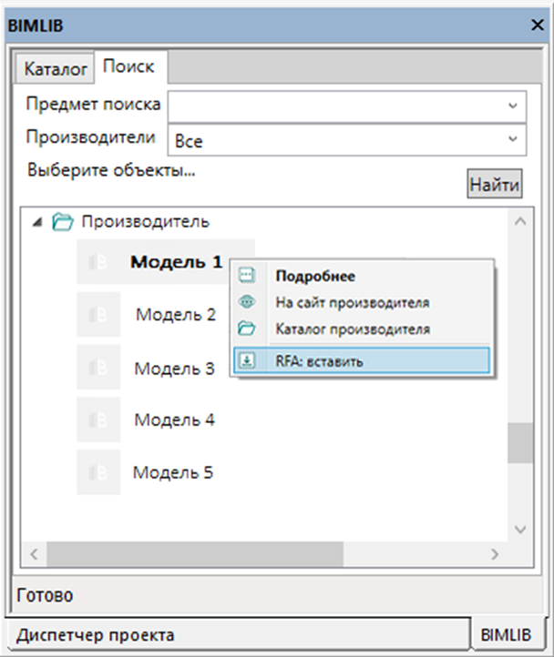
В открывшемся окне в строке поиска введите название конкретно интересующей Вас модели. Либо в фильтрах в строке «Производители» укажите «SPgroup» и выберите конкретную модель из всего списка доступных моделей.
Выбираем нужную модель из списка представленных, правой кнопкой мыши кликните «RVT: открыть».

РАБОТА С МОДЕЛЯМИ
Работа с моделями и спецификациями:
После открытия файла Revit 2019 автоматически показывается стартовая страница с краткой справкой о SPgroup, контактами и указанием версии Revit.
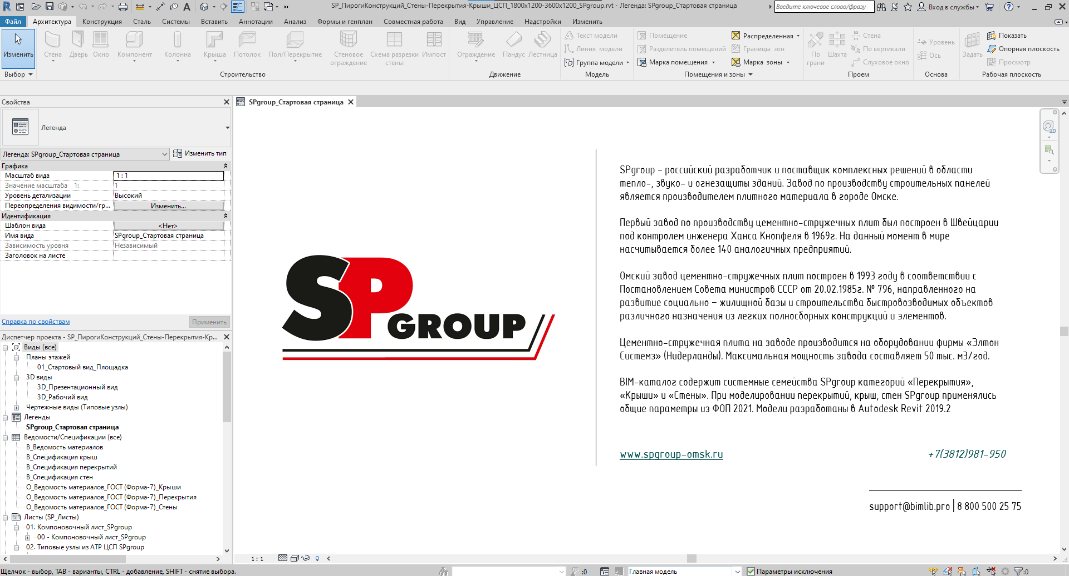
Перегородки, перекрытия и кровли оформлены как системные семейства, поэтому дополнительных файлов не требуется. Все типы уже присутствуют в самом проекте и готовы к размещению. Откройте вкладку «Архитектура» и в панели инструментов выберите нужную категорию, например «Стены». В раскрывающемся списке появятся все предусмотренные типоразмеры и варианты разработанных конструкций.
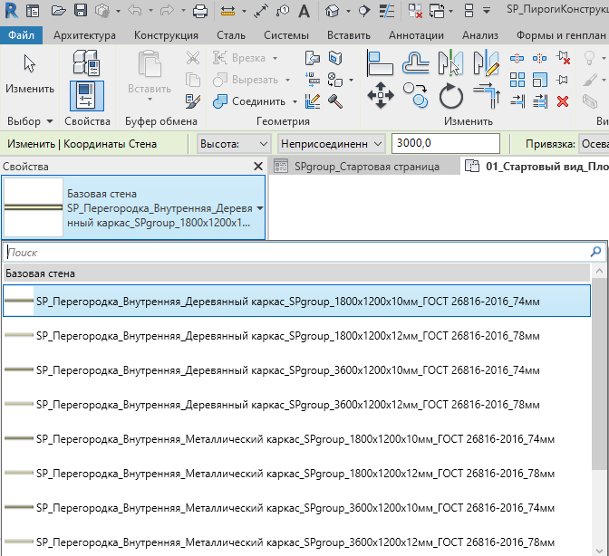
Каждый типоразмер конструкции содержит полный набор параметров. Нажмите "Изменить тип" в палитре "Свойства". В открывшемся окне отобразятся все сведения. Рассмотрим на примере конструкции полов зданий и сооружений по грунту.
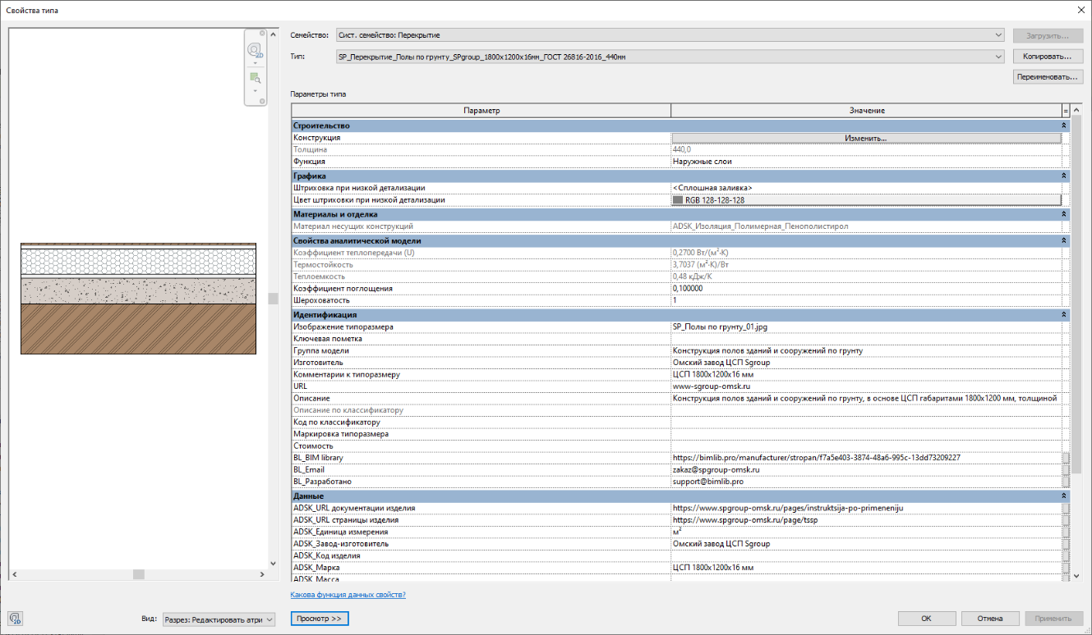
Перейдя во вкладку «Конструкция» окна «Тип элемента» - здесь отображается полный состав конструкции: перечислены все слои, указаны их толщины, материалы и функции (несущий, теплоизоляция, отделка и т.д.). Этот раздел помогает быстро проверить корректность пирога и при необходимости отредактировать отдельные слои.
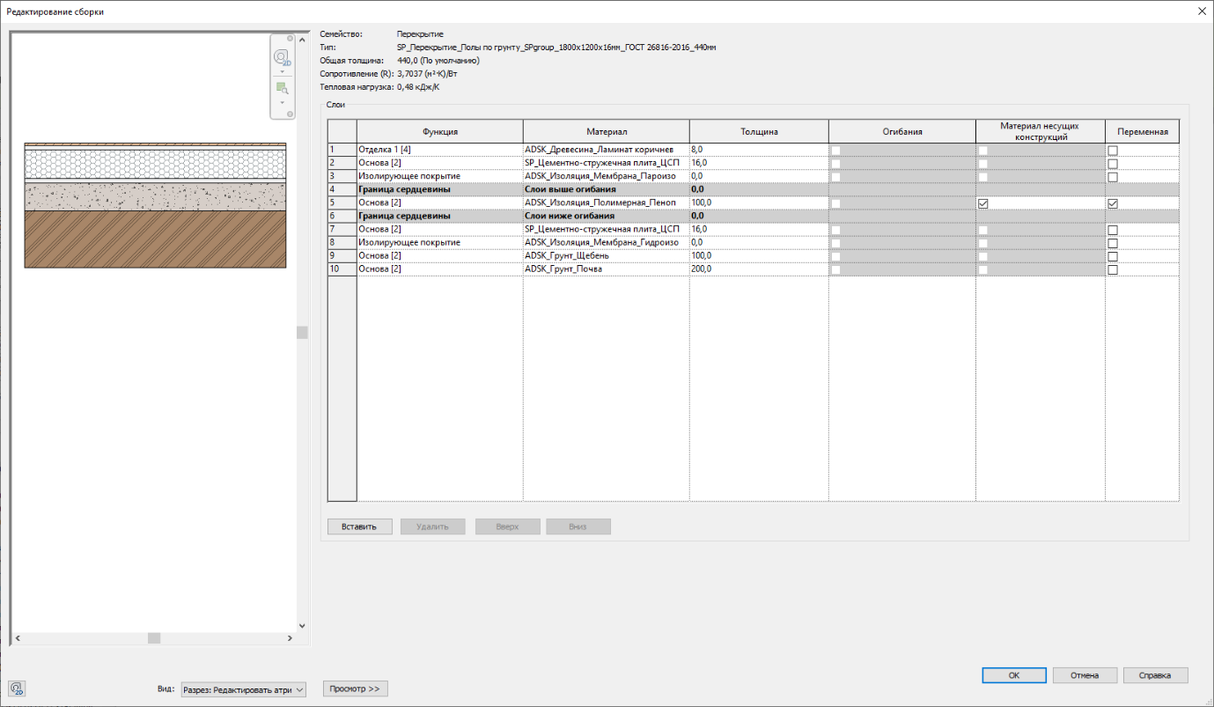

Во вкладке «Управление» откройте диспетчер «Материалы» - здесь собраны все применяемые материалы. Каждый из них уже содержит ключевые характеристики.
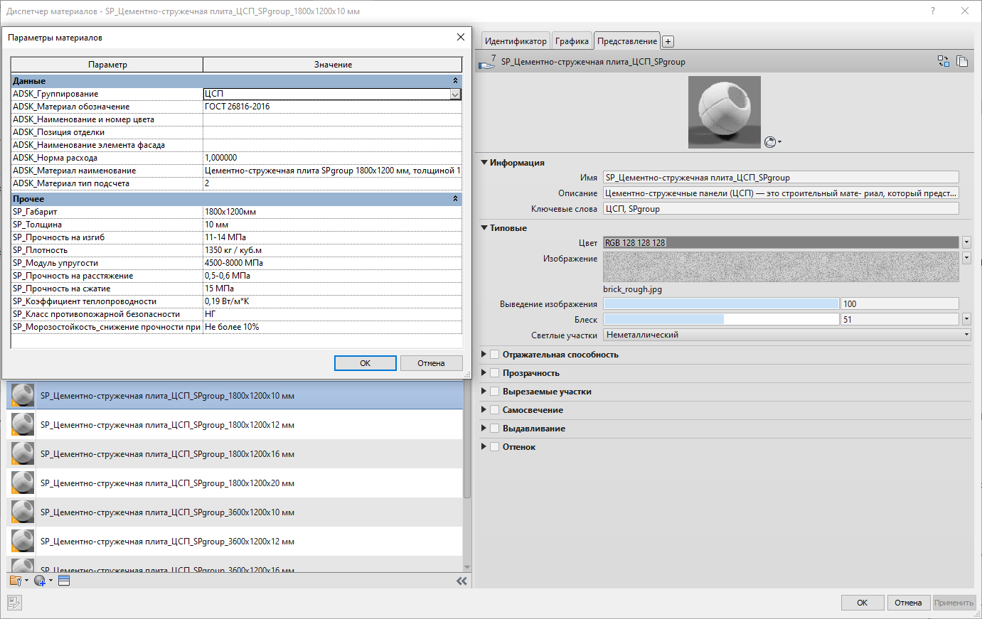

Работа с 2D-узлами (чертежными видами):
В каталоге разработаны типовые узлы по АТР SPgroup.
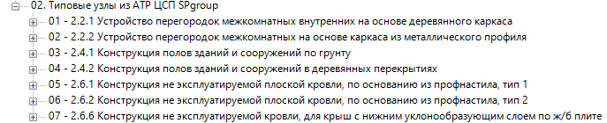

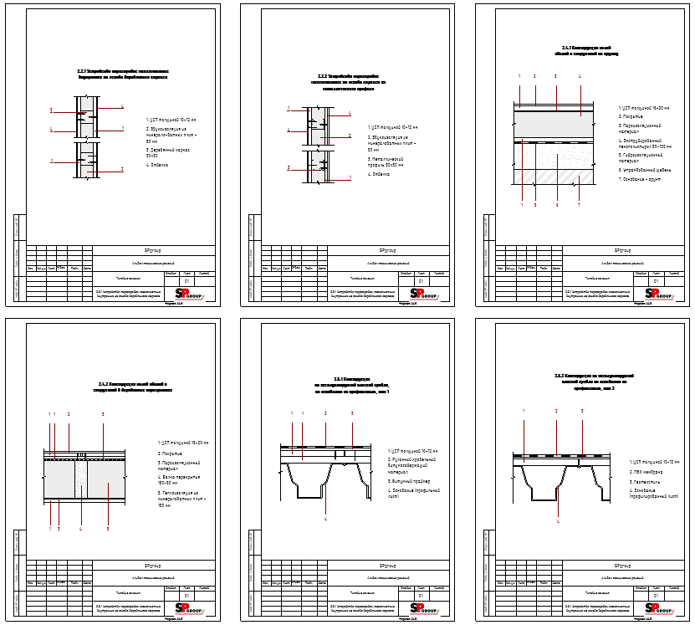
Все узлы выполнены с помощью стандартных инструментов Revit: цветовые области, загружаемые и системные семейства и т.д.

Чтобы скопировать узлы в проект, можно воспользоваться инструментом вставки вида из файла каталога:
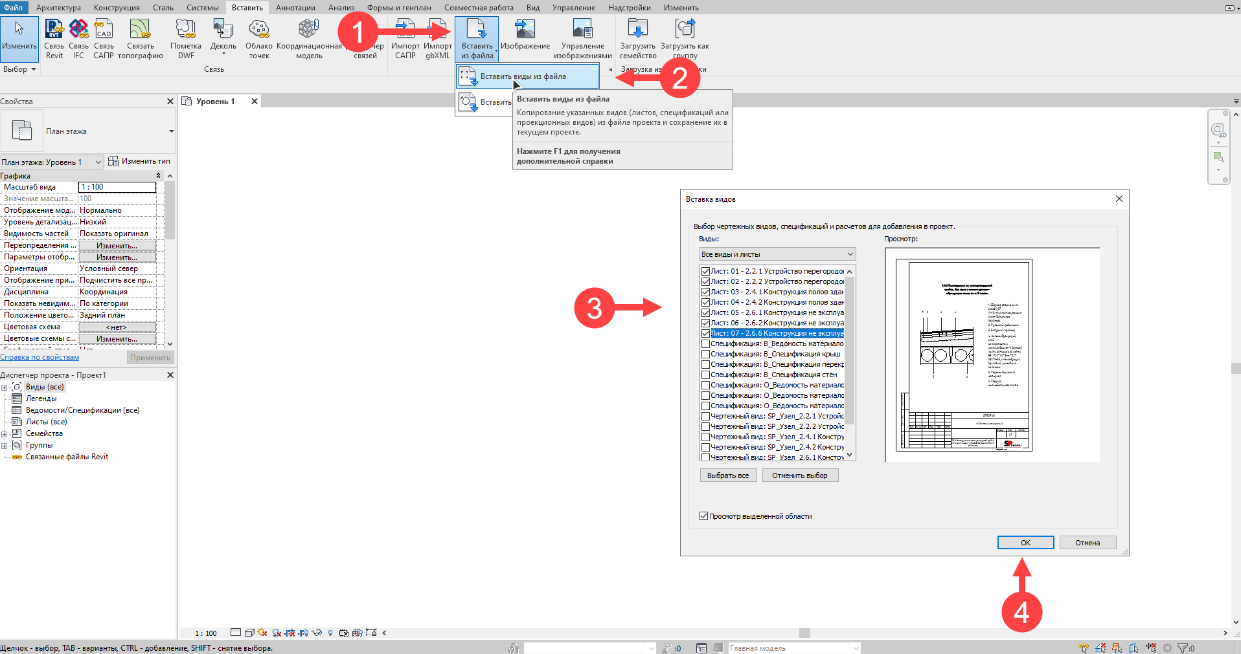

РАБОТА СО СПЕЦИФИКАЦИЯМИ
В каталоге моделей разработаны спецификации для крыш, перекрытий и стен по ГОСТ 21.110-2013 Форма 7, для автоматического подсчета количества изделий.
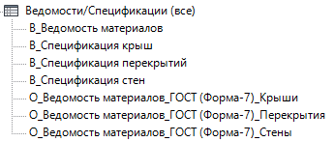
Спецификации находятся на листе 00 – Компоновочный лист.
Имеются в каталоге дополнительные ведомости с параметрами конструкций (В - вспомогательная):
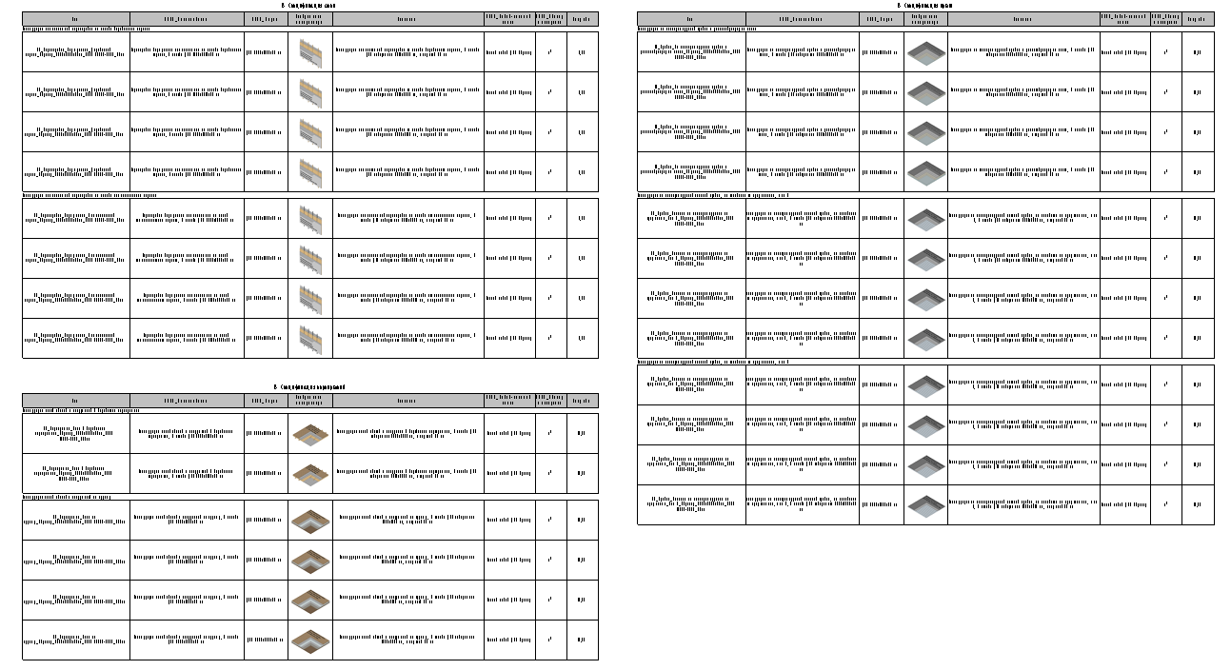

Имеются в каталоге дополнительные ведомости с параметрами материалов (В - вспомогательная):
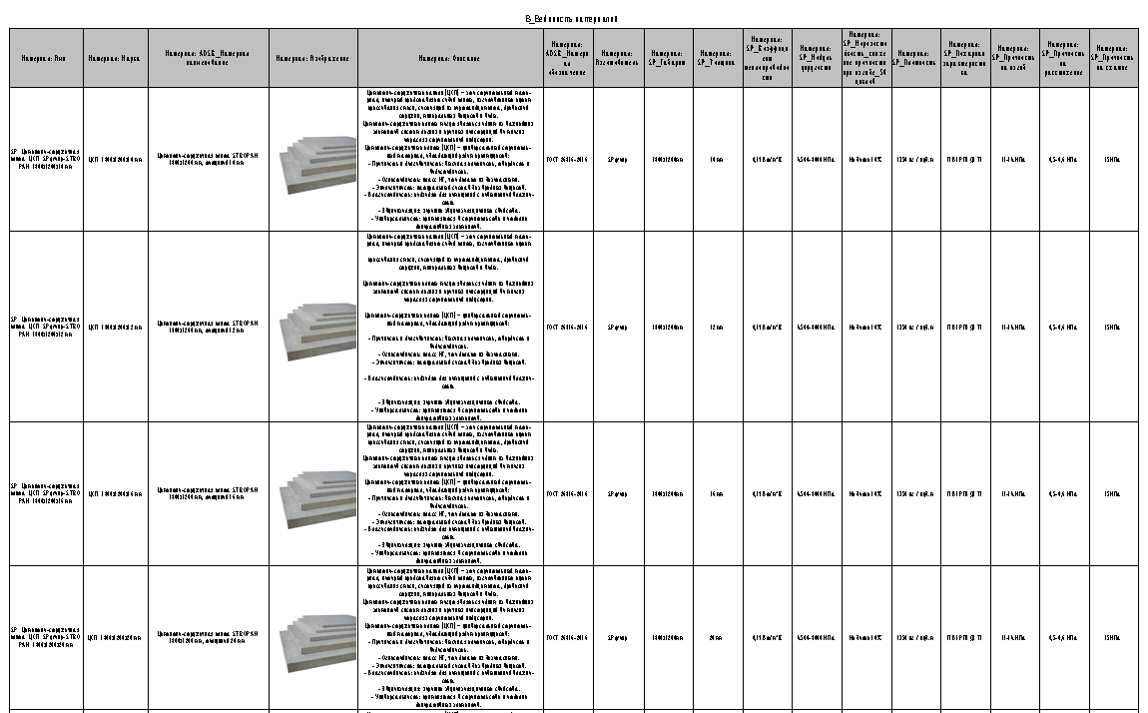

А также ведомости по ГОСТ, Форма 7 (О – под оформление и компоновку):
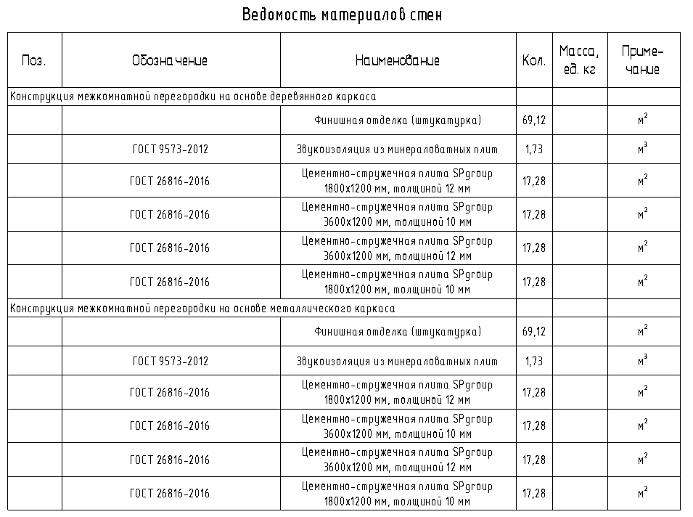
Копирование спецификации
Откройте проект и перейдите на лист 00 — Компоновочный лист. Выделите нужную спецификацию, нажмите Ctrl+C, перейдите в свой проект на лист для спецификации, нажмите Ctrl+V, спецификация появится на листе и в соответствующем разделе Диспетчера проектов.
Либо зайдите на вкладку «Вставка» → Вставить из файла → Вставить виды из файла → в появившемся окне укажите путь к файлу со спецификацией → из списка выберите нужные спецификации. Для второго способа не нужно открывать файл со спецификацией, достаточно указать путь к нему. С его помощью можно быстро скопировать несколько спецификаций разом.

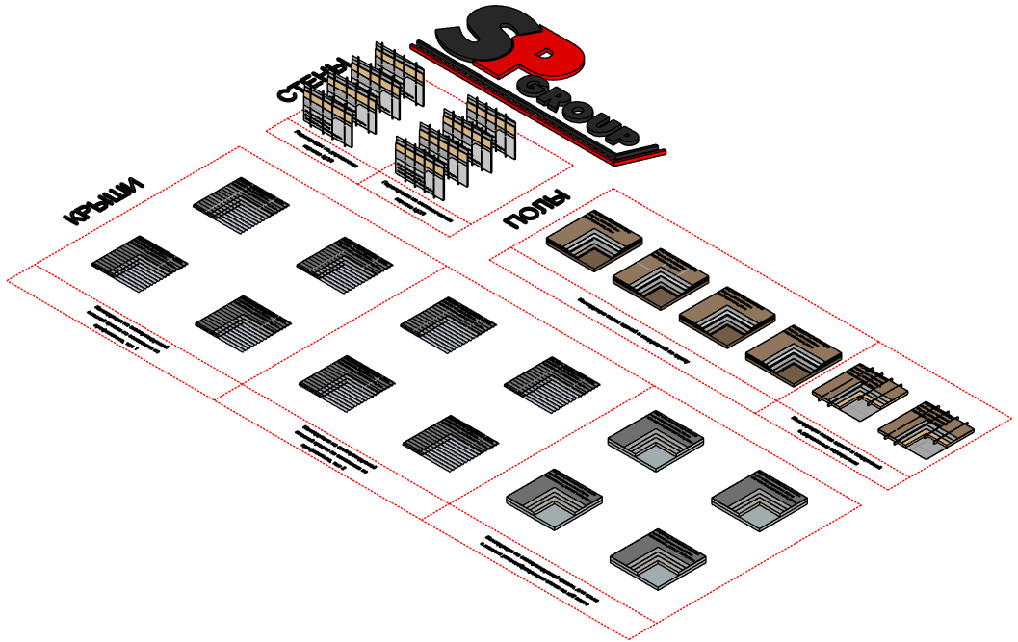

КОНТАКТНАЯ ИНФОРМАЦИЯ

По вопросам применения
ЦСП SPgroup:
Email: zakaz@spgroup-omsk.ru
Сайт: https://www.spgroup-omsk.ru/

По вопросам использования
сервиса BIMLIB:
Тел: 8-800-500-25-75
Email: support@bimlib.pro
Сайт: https://bimlib.pro
ВКонтакте: https://vk.com/bimlib

